INFORME DE GESTIÓN TÉCNICO Y FUNCIONAL
Proyecto: Sistema Matrix OEE - Optimización de Procesos y Digitalización de Datos

1. Resumen Ejecutivo: ¿Qué estamos solucionando?
El objetivo de Matrix OEE es eliminar la incertidumbre en la planta de producción. Transformamos la gestión actual, basada en registros manuales y estimaciones, en un ecosistema de digitalización completa en tiempo real.
El sistema centraliza la operación conectando la Planificación (Gerencia) con la Ejecución (Operarios), permitiendo detectar fugas de tiempo, desperdicios y cuellos de botella al instante. No solo medimos cuánto producimos, sino cómo lo producimos.

2. Flujo de Trabajo y Estandarización
El sistema estandariza el proceso productivo en tres etapas críticas, asegurando la trazabilidad del dato desde la oficina hasta la planta.

2.1. Etapa de Planificación (Interfaz Administrativa)
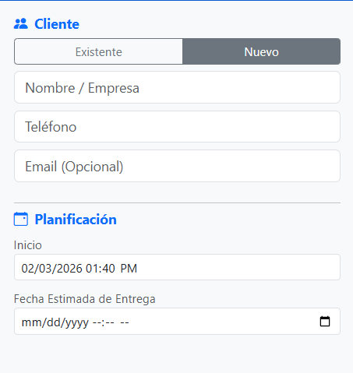
Imagen 1: Interfaz de Nueva Orden
Acción: Es el punto de partida. El usuario administrativo carga la Orden de Trabajo (OT).
Datos Clave: Se define el cliente, el producto, la cantidad objetivo y la línea asignada.
Resultado: La máquina queda "programada" digitalmente. Se elimina el papel y las instrucciones verbales confusas.

2.2. Etapa Operativa (Interfaz de Planta / Tablet-First)
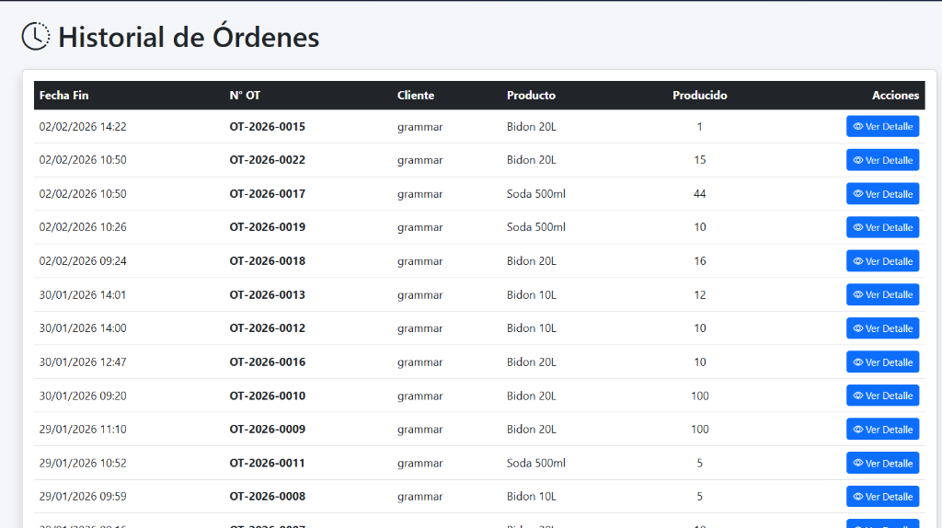
Imagen 2: Listado de Órdenes
Acceso: El operario se loguea en la línea con una interfaz optimizada para tablets (botones grandes, sin scroll, alta usabilidad).

Funciones Críticas:
Inicio de Producción: Activación de cronómetros de tiempo productivo con un solo toque.
Registro de Paradas: Bloqueo de "paradas fantasma". El sistema obliga a seleccionar un motivo (Mecánico, Eléctrico, Insumos) al pausar.
Justificación: Si se selecciona "Otros", se exige justificación escrita obligatoria.
Cambio de Paso: Función dedicada para medir tiempos de configuración (Setup) entre productos.
Persistencia: Protección total de datos ante recargas o micro-cortes de red.

2.3. Etapa de Análisis (Tableros y Reportes)
Transformación de datos crudos en decisiones visuales.
Timeline en Vivo: Visualización minuto a minuto del estado de la máquina (Verde: Produciendo, Rojo: Parada, Azul: Setup).
Gráficos de Pareto: Identificación automática del 20% de las causas que generan el 80% de las pérdidas.
Consumo de Recursos: Estimación de consumo de agua e insumos críticos por OT.

3. Indicadores de Desempeño (KPIs)
El software automatiza el cálculo del estándar de oro industrial, el OEE (Eficiencia General de los Equipos):
Disponibilidad: (Tiempo productivo / Tiempo disponible). ¿La máquina funcionó o estuvo parada?
Rendimiento: (Velocidad real / Velocidad teórica). ¿Fuimos rápidos o lentos según el estándar de la máquina?
Calidad: (Piezas buenas / Total producido). ¿Cuánto desperdicio generamos?
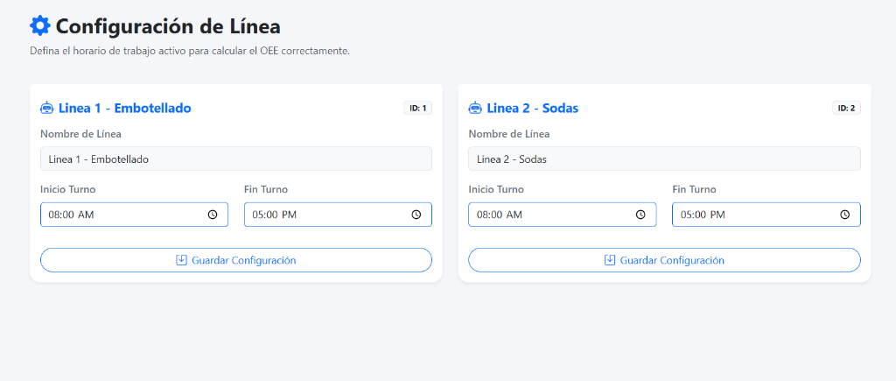
Imagen 3: Configuración de Línea y Turnos
Nota: Se incluye el indicador de "Cumplimiento del Plan", una proyección en tiempo real sobre si se alcanzará la meta del turno actual.

4. Mejoras Técnicas y Estabilidad
¿Por qué confiar en la arquitectura de Matrix?
Cálculos Reales: Algoritmos basados en tiempo transcurrido real, eliminando distorsiones y promedios falsos al inicio de las órdenes.
Integridad de Sesión: Corrección de errores de "reseteo"; la base de datos mantiene la identidad del operario y el estado de la máquina aunque se cierre el navegador.
UX/UI Ágil: Sistema de navegación por pestañas (Vivo, Tendencias, Análisis) para acceso inmediato a la información sin tiempos de carga excesivos.
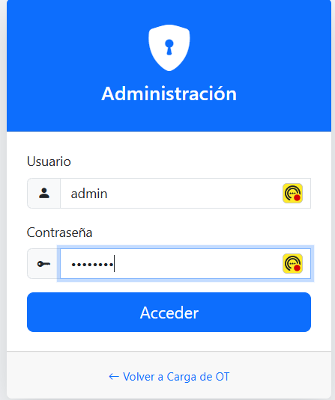
Imagen 4: Login y Seguridad

5. Conclusión y Valor Agregado
El Sistema Matrix OEE evoluciona el rol del registro de producción: deja de ser una tarea burocrática para convertirse en un asistente de productividad.
Al estandarizar la entrada de datos, eliminamos la subjetividad humana y obtenemos una "radiografía" exacta de la fábrica. Esto permite a la gerencia dejar de "apagar incendios" basados en suposiciones y comenzar a tomar decisiones estratégicas basadas en datos reales.

Imagen 5: Historial de Órdenes

